Лабораторная работа №3

Задание 1 счетчик на +1 до 15

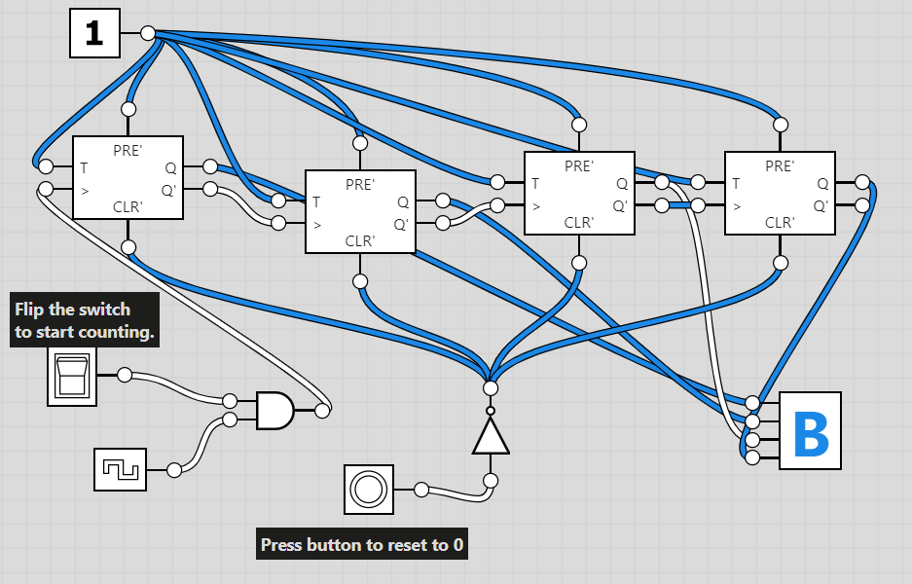

Задание 2 счетчик на -1

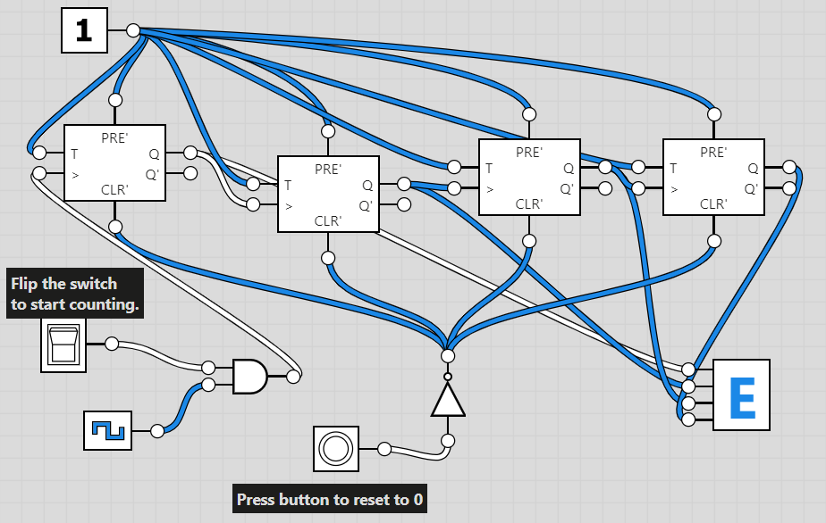

Задание 3. Счетчик на +1 до 10

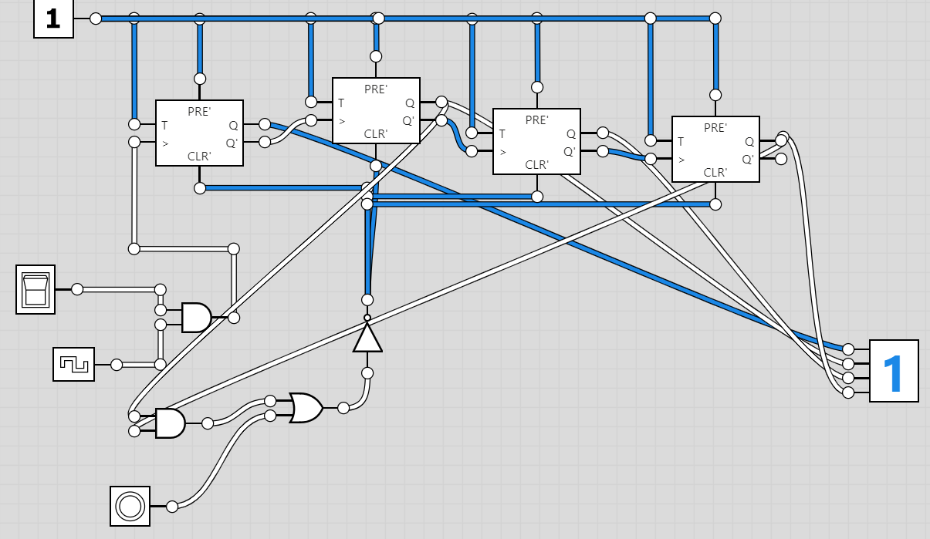

Задание 4. Счетчик на выбранное число

